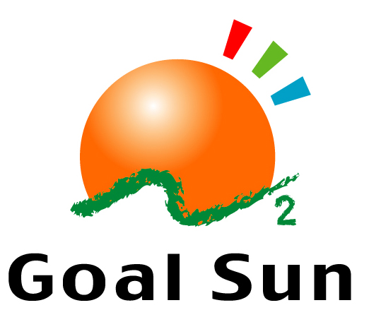
谷晨牌 充填輪胎用氮氣製造機規格表

型 式 model | NPSA-20 | NPSA-42 | NPSA-82 | NPSA-120 | NPSA-200 | NPSA-250
適用車種 | 機車 | 小型汽車 | 中型汽車 | 中型汽車 | 大型汽車 | 大型汽車
入口空氣壓力 kg/cm² | 7 | 11 | 11 | 11 | 13 | 13
出口氮氣壓力 kg/cm² | 6 | 10 | 10 | 10 | 12 | 12
氮氣產生量 Nl/min | 17~20 | 35~42 | 70~82 | 110~120 | 180~200 | 230~250
需求空壓機馬力 hp | 1 | 2 | 3 | 5 | 7.5 | 10
原料空氣量 l/min | 50 | 100 | 200 | 300 | 500 | 625
電 源 V ac | 110 | 110 | 110 | 110 | 220 | 220
氮氣製造 PSA | 碳分子篩
氮氣純度 % | ≥ 96
控制方式 | 全 自 動 式
機體重量 kg | 30 | 45 | 65 | 100 | 200 | 250
外觀尺寸 (外箱尺寸）  長x寬x高 cm | 38x30x92 | 38x30x125 | 43x38x112 | 48x38x125 | 60x45x147 | 65x60x147
外觀尺寸 (外箱尺寸含配件)  長x寬x高 cm | 52x30x92 | 52x30x125 | 57x38x112 | 62x38x125 | 78x45x147 | 83x60x147
選購配件 | 一、氮 氣 桶 ： 88公升 (Ø355x1100 mm)、155公升 (Ø390x1610 mm)  228公升 (Ø470x1650 mm)、280公升 (Ø470x2030 mm)  456公升 (Ø580x2030 mm) 等五種。  二、抽 氣、充 氣 兩 用 機。
特殊規格接受訂製

